开服辅助Tools说明文档：

* 1. 安装python2.7， 安装pyodbc插件

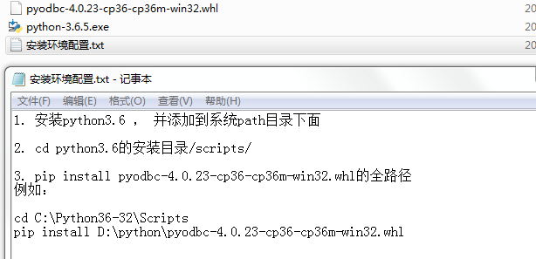

* 1. 配置MS SQL SERVER的服务器地址，数据库的名称，登录用户名和密码（一次性配置，以后无需改动）：

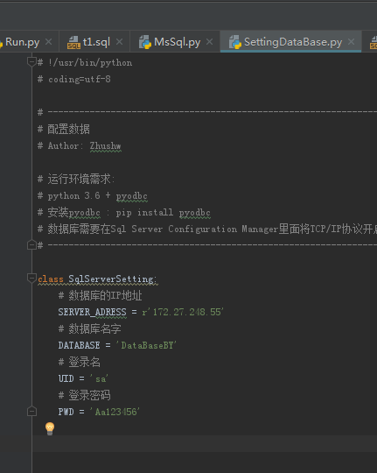

* 1. 配置开房间的数据

首次在正式服上使用需要配置各种Room类型的Sql语句，一种类型配置一个文件，copy并改写insert语句，首次配置好之后以后不用再修改，insert语句可以copy从数据库中，或者开发者给出来，然后修改value里面的severid, 名字，端口，机器码对应的字段为%s

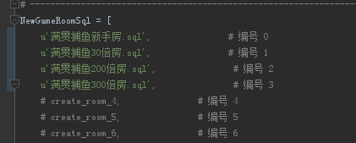

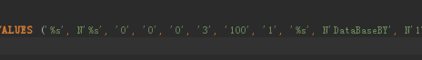

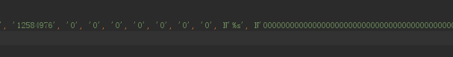

这里也支持新增游戏类型和房间， 需要提前把sql编辑好，尤其是里面配置的数值，按照格式保存成sql文件，（注意要稍微做一下修改， 主要是3个地方关于@Num的，第一个是@Num初始值，第二个是注释掉@Num自增加，第三个是注释掉While循环）， 然后把文件名增加到NewGameRoomSql这个列表里面就可以了。

* 1. 配置机器人sql文件，以上都是首次配置，以后不用改动

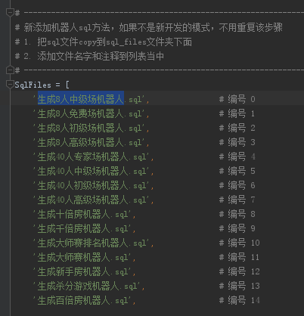

* 1. 配置本次要开房间和机器人等信息，支持一键开N多房间

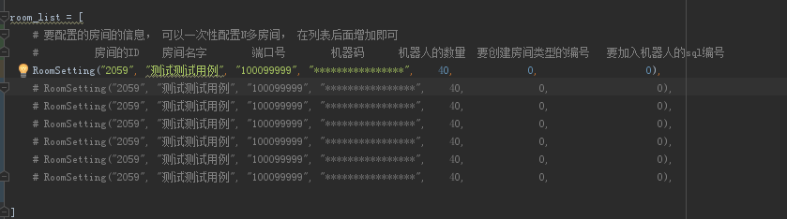

* 1. 运行Run.bat即可一键完成3步操作（如果需要单独运行某一个步骤，运行对应的批处理文件即可，分别是创建房间_RunOnlyRoom.bat， 修改GameStoreInfo表的_RunOnlyStore.bat, 添加机器人的_RunOnlyRobot.bat）
  2. 机器码的维护

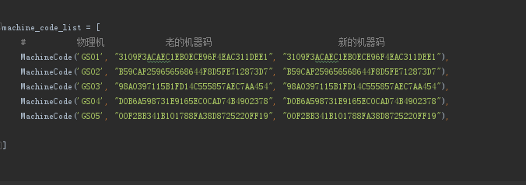

当机器码变更之后，将新的机器码复制到对应的列服务器上去，然后运行_Run_ChangeMachineCode.bat即可开始更新

* 1. 持续添加功能。。。